П А М Я Т К А НАСЕЛЕНИЮ

ВНИМАНИЕ - ТЕРРОРИЗМ!

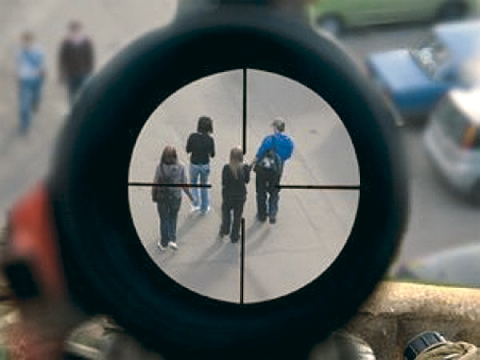 | - Избегайте без необходимости посещения мест и мероприятий, которые могут привлечь внимание террористов  - Обращайте внимание на подозрительных людей, бесхозные предметы, похожие на взрывные устройства. Сообщайте обо всем подозрительном сотрудникам правоохранительных органов по телефону 02, с мобильного телефона 102 или 112
- Никогда не принимайте от незнакомцев пакеты и сумки, не оставляйте свой багаж без присмотра

- В доме надо закрыть входы в подвалы и на чердаки, установить домофон, освободить лестничные клетки и коридоры от загромождающих предметов;

- У семьи должен быть план действий в чрезвычайных обстоятельствах, назначено место встречи, у всех членов семьи должны быть номера телефонов, адреса электронной почты

- В случае эвакуации, возьмите с собой набор предметов первой необходимости и документы  - Всегда узнавайте, где находятся резервные выходы из помещения;  - Если произошел взрыв, пожар, никогда не пользуйтесь лифтом. | 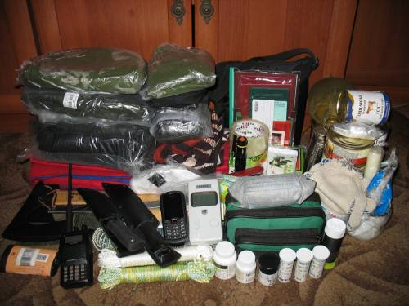

Не поддавайтесь панике!

Памятка подготовлена преподавателями муниципального бюджетного учреждения дополнительного профессионального образования «Институт гражданской безопасности»

П А М Я Т К А НАСЕЛЕНИЮ

ПРИ ОБНАРУЖЕНИИ ПРЕДМЕТА,
ПОХОЖЕГО НА ВЗРЫВНОЕ УСТРОЙСТВО

Если Вы обнаружили подозрительный предмет, бесхозную вещь в общественном транспорте, в подъезде своего дома, в учреждении, которые не должны, по вашему мнению, находиться в этом месте, не оставляйте этот факт без внимания!

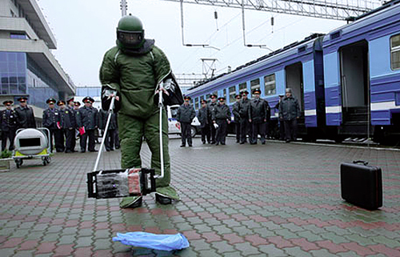 | - не трогайте, не передвигайте, не вскрывайте обнаруженный предмет;  - зафиксируйте время обнаружения предмета;  - незамедлительно позвоните по телефону 02 или по мобильному 102, 112;

- постарайтесь сделать все возможное, чтобы люди отошли как можно дальше от находки;  - обязательно дождитесь прибытия оперативно-следственной группы (помните, что вы являетесь очень важным очевидцем) | 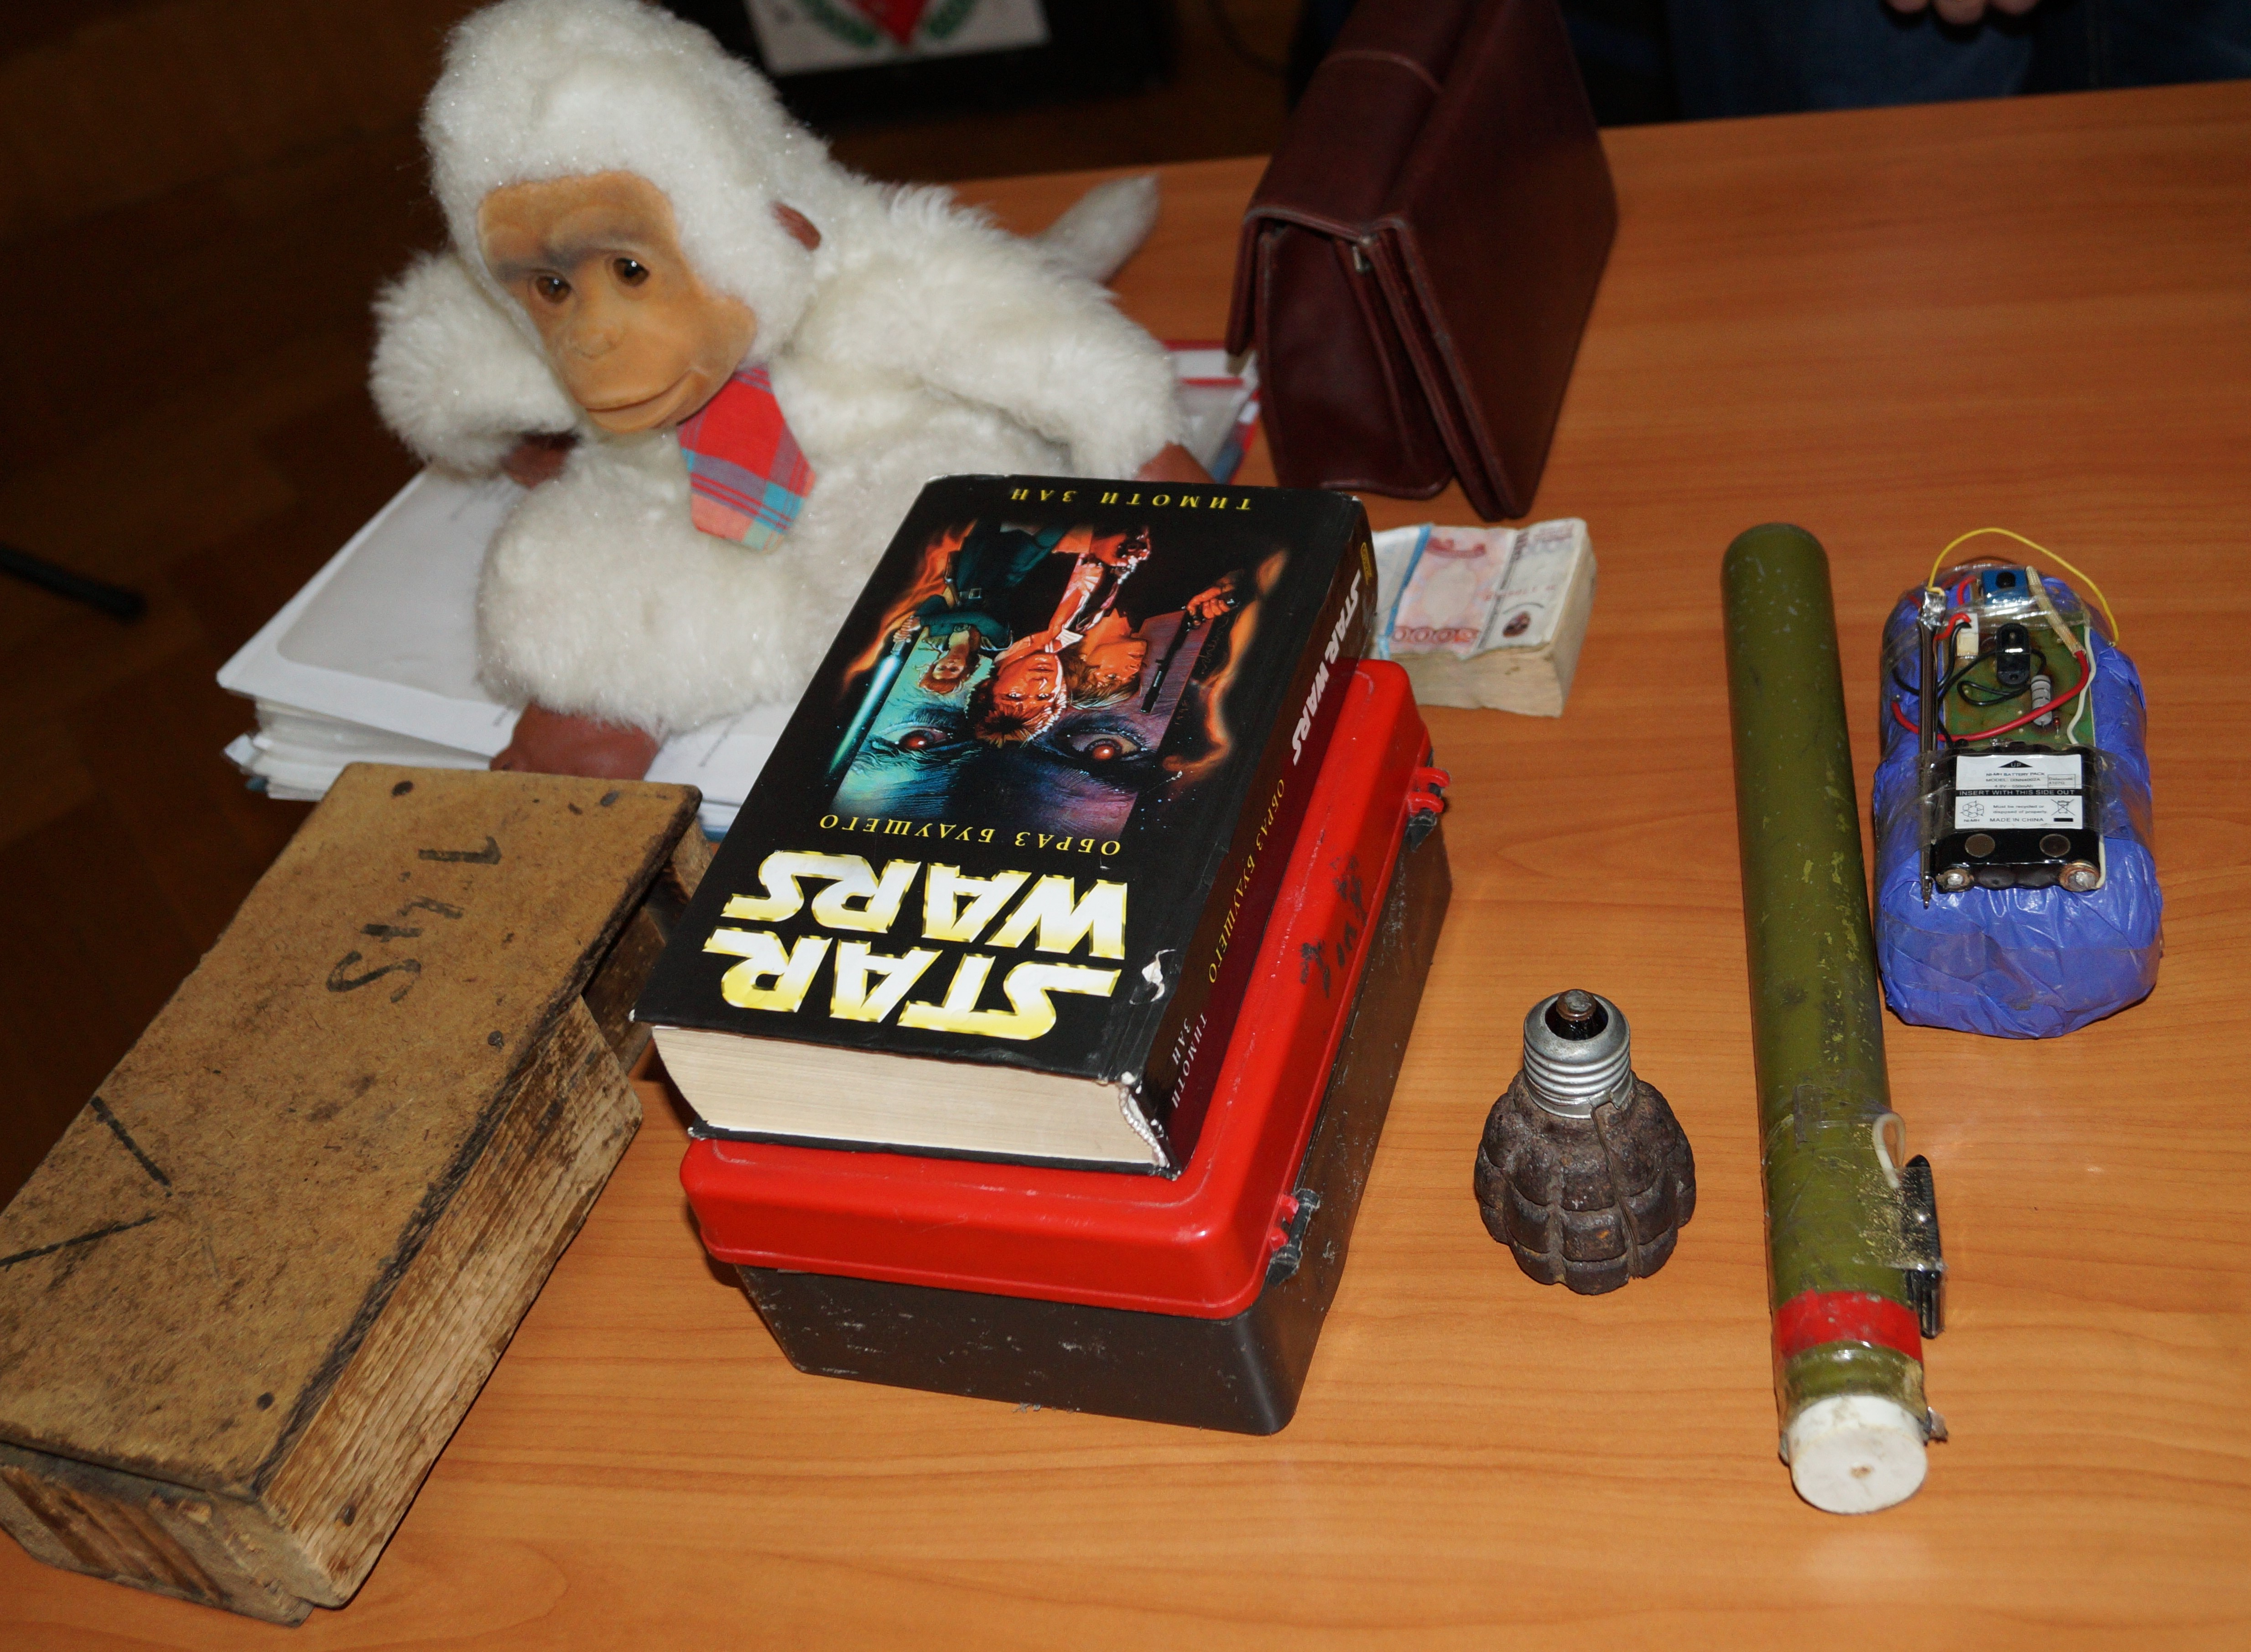

Помните! Внешний вид предмета может скрывать его настоящее назначение.
В качестве взрывных устройств используются самые обычные бытовые предметы: сумки, пакеты, коробки, игрушки и т.п.
Родители! Вы отвечаете за жизнь и здоровье ваших детей. Разъясните детям, что любой предмет, найденный на улице или в подъезде, может представлять опасность.
Памятка подготовлена преподавателями муниципального бюджетного учреждения дополнительного профессионального образования «Институт гражданской безопасности»

